Instalación de git distribuciones de Linux

A continuación, se relacionarán los pasos para la instalación de Git por distribuidores de Linux.

- En el caso del sistema operativo Linux se puede hacer por medio de la herramienta de administración de paquetes que viene incluida con la distribución, para el caso de distribuciones de Fedora se utiliza el comando.

$ yum install git

- Para distribuciones basadas en Debian como Ubuntu se utilizará el siguiente comando
$ apt-get install git

Figura 1
Instalación Git

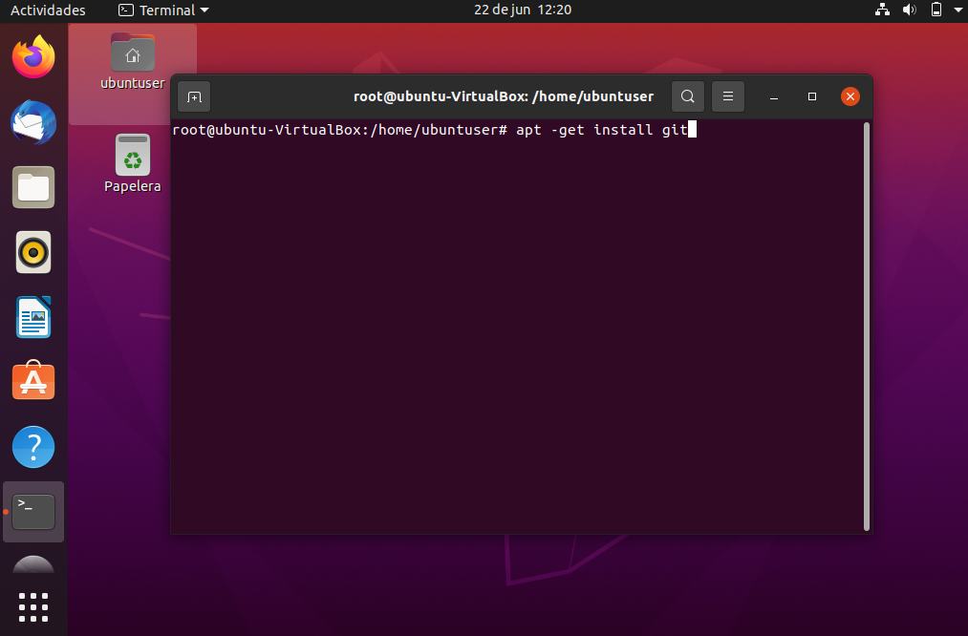

- Se deben tener permisos de administrador para realizar la instalación.

Figura 2
Permisos de instalación
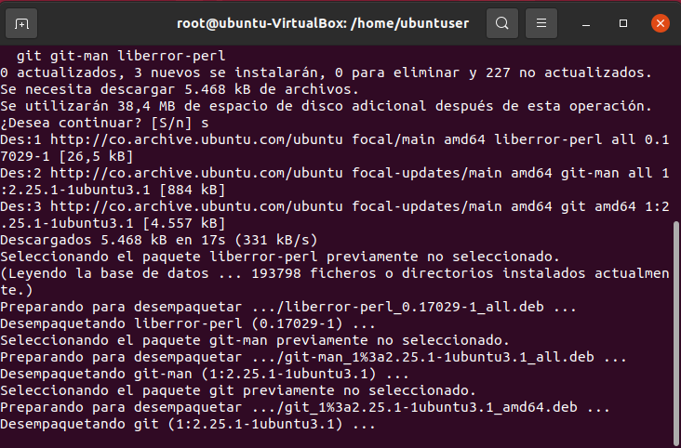

- Finalmente, para verificar la versión de git instalada se puede ejecutar el siguiente comando: git –version.

Figura 3
Verificar version instalada
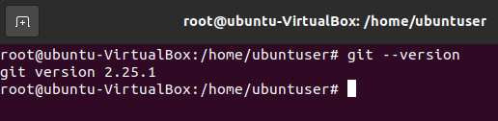

Si se está utilizando una distribución diferente a las descritas anteriormente, se podrán encontrar instrucciones particulares directamente desde la página oficial disponible en el siguiente enlace: http://git-scm.com/download/linux

Una vez se instala el sistema es muy recomendable establecer su identidad por medio de un nombre de usuario y correo electrónico, los cuales serán usados por el sistema en el momento de confirmar cualquier cambio dentro de un proyecto. Para eso, se deben utilizar los siguientes comandos:

$ git config --global user.name "Jonathan G"
$ git config --global user.email "j@ejemplo.com"

Figura 4
Verificacion de ajustes

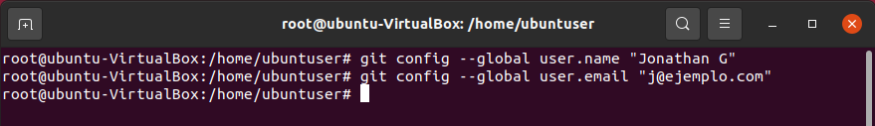

Para verificar que los ajustes fueron realizados correctamente, se puede ejecutar el comando:

git config --list

Figura 5
Definicion de nombre de usuario

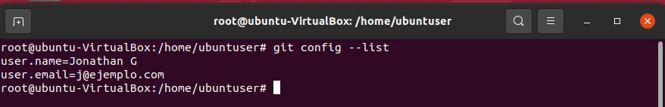

Hay que tener en cuenta que para proyectos específicos se podrá requerir de un nombre de usuario y correo diferentes, por lo que se deberá volver a ejecutar este comando para realizar los ajustes.

